**Benseeni koosmõju 1 h keskmise hajumiskaart: arvutus nr 3991** maksimum 250,764 µg/m3

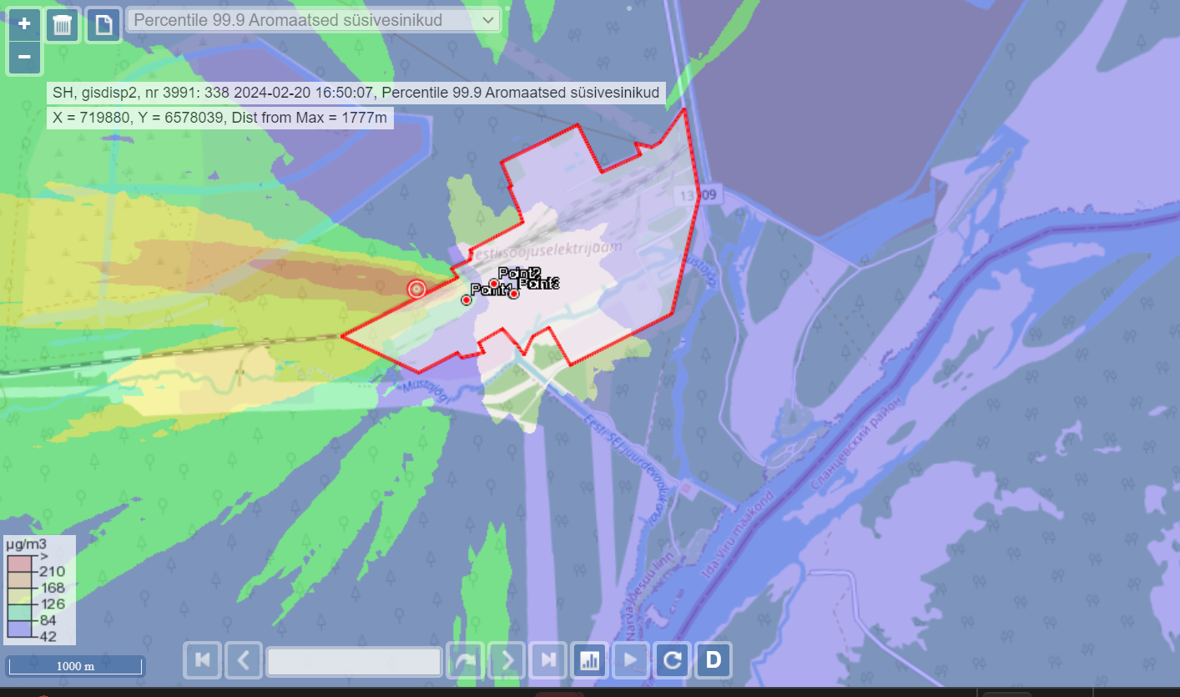

**Benseeni koosmõju 24 h keskmise hajumiskaart: arvutus nr 3991**  maksimum 50,114 µg/m3

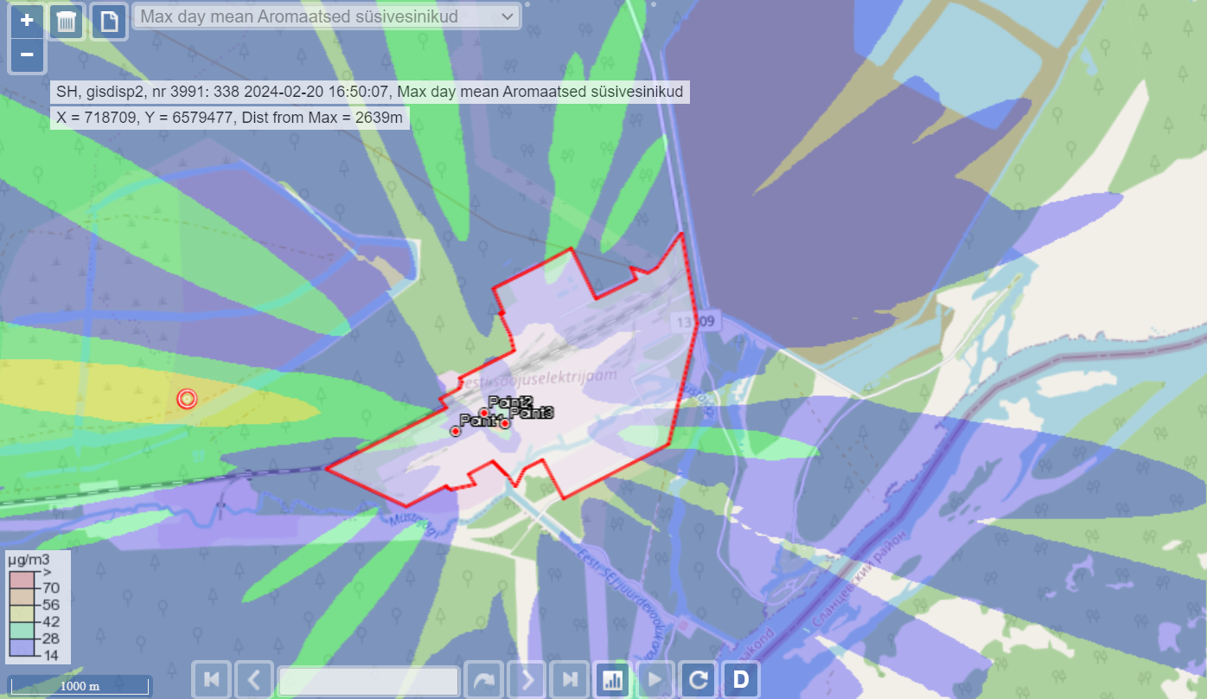

**Benseeni koosmõju aastakeskmine hajumiskaart: arvutus nr** maksimum 2,413 µg/m3

